祭礼伴天製作の御案内（例） ××町会 ○○○○

初夏の候、会員の皆様におかれましては益々、ご清勝の事と存じ上げます。
平素より町会活動にご理解ご協力頂きありがとうございます。
さてこの度今年の秋の祭礼に向けて、伴天を作る事になりました。つきましては伴天作成を
希望される方のご注文を承りますので、ご案内申し上げます。ご希望の方は左記の申込み用紙に
ご記入の上□□□□までご持参頂くか、ＦＡＸ（△△△△）△△△△までお申し込み下さい。
お代金は○月○日までに□□□□までにお支払い下さい。

一、 価格 一枚 万 円（個人名有り、税込）
万 円（個人名無し 両襟 「××」、税込）

一、お問い合わせ先 □□□□ 電話 （△△△△）△△△△ まで
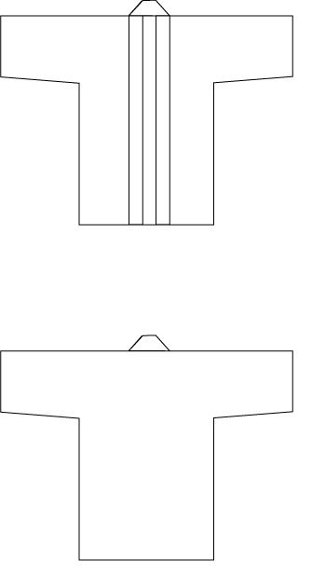
----------------------------------------------- 切取り線 ----------------------------------------------------------------
【お申し込み用紙】※一着に付き一枚ご記入下さい
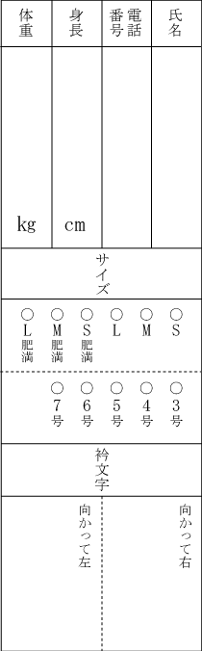
平成 年 月
会員各位様

